O14 ประกาศนโยบายต่อต้านการรับสินบน (Anti-Bribery Policy)

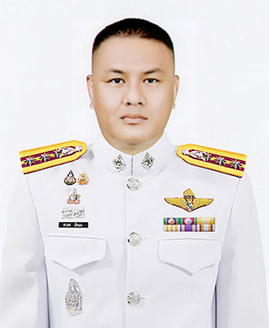
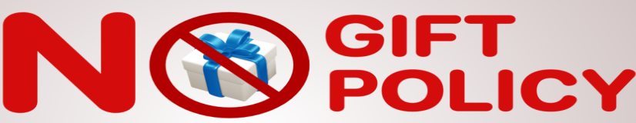
ประกาศนโยบาย No Gift Policy จากการปฏิบัติหน้าที่
มีวัตถุประสงค์เพื่อประกาศว่า ผู้กำกับการสถานีตำรวจภูธรปะทิว และข้าราชการตำรวจของสถานีตำรวจภูธรปะทิว ทุกนาย ในหน่วยงานจะไม่รับของขวัญและของกำนัลทุกชนิดในขณะ/ก่อน/หลังปฏิบัติหน้าที่ ที่จะส่งผลให้เกิดการทุจริตและประพฤติมิชอบ

นโยบายไม่รับของขวัญและของกำนัลทุกชนิด (No Gift Policy) จากการปฏิบัติหน้าที่

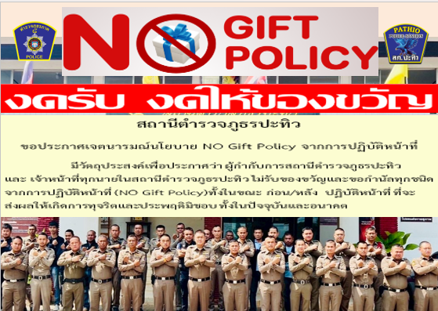

O14 ประกาศนโยบายต่อต้านการรับสินบน (Anti-Bribery Policy)

สถานีตำรวจภูธรปะทิว
ขอประกาศเจตนารมณ์ว่าผู้บริหารและเจ้าหน้าที่ตำรวจทุกนายภายในสถานีตำรวจภูธรปะทิว

พันตำรวจเอก ธเนศ มีทอง
ผู้กำกับการสถานีตำรวจภูธรปะทิว

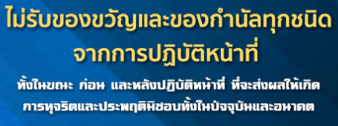

Pathio Provincial Police Station
Declaration of Commitment by All Executives and Police Officers of
Pathio Provincial Police Station.

Police Colonel Tanes Meethong
Superintendent of Pathio Police Station

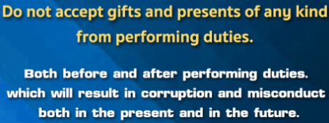

เผยแพร่ ณ จุดบริการ และจุดประชาสัมพันธ์

